PRESSMEDDELANDE
2017-12-07
Prisjakts konsumenttävling avgjord:
Inet är Årets Nätbutik för sjunde året!
När Prisjakt frågar besökarna vilken butik som är bäst på nätet, kommer Inet återigen på översta pallplatsen och vinner Årets Nätbutik 2017 i kategorin Datorer och mobilt. Satsningar på en bättre kundupplevelse och att alltid lyssna på kunderna är en stor orsak till framgångarna.
– Det känns fantastiskt, helt overkligt. Att kunderna uppskattar vår service och våra produkter år efter år bara sporrar oss att försöka bli ännu bättre. Är det bra för kunden, är det bra för oss är vårt motto som vi arbetar efter i alla led på företaget, säger Erik Wickman, vd på Inet.
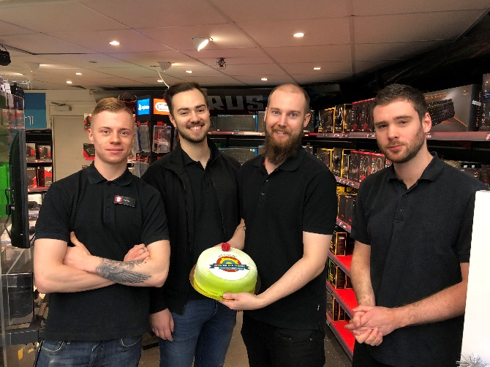
Varje år delar Prisjakt ut utmärkelsen Årets Nätbutik i olika kategorier. Tävlingen är öppen för alla e-handlare i Sverige, i år tävlade över 5000 butiker. Sedan är det besökarna på prisjakt.nu som röstar fram vinnarna och Inet tar 2017 emot priset Årets Nätbutik i kategorin Datorer och mobilt. Det blir den sjunde utmärkelsen för Inet sedan de vann första gången år 2010.
– Vi har fantastiska medarbetare som alla brinner för nöjda kunder, de ska ha allt beröm! Vår bransch är väldigt konkurrensutsatt där e-handeln och nya produktsläpp blir allt viktigare. Vi vill utmärka oss genom att alltid ge det lilla extra.
Inets medarbetare firar utmärkelsen Årets Nätbutik 2017 från Prisjakt i kategorin Datorer och mobilt. På bilden fr v: Andreas, David, Kim och Pontus
Service i världsklass och att erbjuda ett aktuellt och brett sortiment bidrar till framgången. Under året har Inet, som satsar fullt ut på omnikanalupplevelsen, gjort satsningar på bland annat bättre returvillkor och i Västsverige erbjuds nu leverans samma dag, något de snart hoppas kunna erbjuda även i Malmö- och Stockholmsområdet.
– Den främsta nyckeln till framgång är att alltid lyssna på kunderna och förstå deras förväntningar. Vi vill bli ännu bättre på att interagera med dem, under 2018 kommer vi bland annat satsa på ännu mer egenproducerat material på Facebook och Youtube.
I år röstade totalt 111 300 personer i Prisjakts tävling vilket gav en lika stor summa pengar till Friends, barnrättsorganisationen mot mobbning, från Prisjakt.
– Prisjakt har tagit ett utmärkt initiativ som jag vill berömma! Det har varit en extra sporre att rösta och pengarna kommer hjälpa många ungdomar att må bättre, säger Erik Wickman, vd på Inet.
För ytterligare information
Erik Wickman, vd, 0708-65 27 02, erik.wickman@inet.se
Magnus Sjöbäck, presskontakt, 0704-45 15 99, magnus.sjoback@inet.se
http://www.inet.se/

